День 1

24.11.18г

Изучение нормативных документов, регламентирующих санитарно-противоэпидемический режим в КДЛ.

День 2

26.11.18г

Техника безопасности при работе в биохимической лаборатории

Ознакомились с устройством лаборатории. Биохимическая лаборатория расположена на третьем этаже. Она оснащена:
- BA 400
- Центрифуга Liston, SL 16
- Bio-Rad D-10
- Энзискан Ультра
- ACL TOP 700
- Холодильник
- МКМФ-02

1.Общие требования безопасности

Для обеспечения безопасного труда сотрудников биохимической лаборатории следует руководствоваться международными стандартами надлежащей лабораторной практики, а также общегосударственными законами и ведомственными документами по технике безопасности при проведении работ в лаборатории.
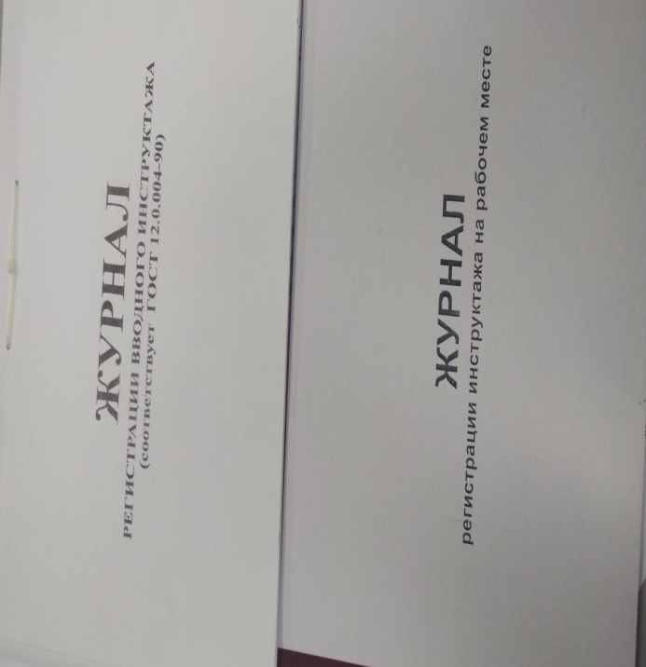
Во время работы в лаборатории следует соблюдать правила техники безопасности. Каждый работающий должен быть полностью информирован о требованиях техники безопасности, принятых в лаборатории, и о местонахождении средств противопожарной безопасности и аптечки первой помощи. Для ознакомления с правилами безопасного проведения работ организуется регулярный инструктаж сотрудников. Результаты инструктажа заносятся в специальный журнал.

Во время работы необходимо соблюдать правила личной гигиены.
Помещения лаборатории должны быть оборудованы специальными контейнерами для сбора мусора и производственных отходов. Утилизация отходов должна проводиться регулярно в соответствии со специальными требованиями по утилизации отходов.
Все помещения лаборатории должны быть оборудованы аптечками для оказания первой (неотложной) помощи.
В каждой лаборатории должны быть хорошая вентиляция, водопровод с горячей и холодной водой, система электропитания, канализация, установки для дистилляции воды.
В качестве спецодежды в лаборатории используются лабораторные халаты и перчатки.
Все химические вещества (реактивы), используемые в биохимической лаборатории, подразделяются на 8 групп хранения в зависимости от степени их опасности. Особенности правил работы с определенными реактивами и требования к их хранению зависят от отнесения вещества к той или иной группе хранения.

Группа | Общие свойства | Перечень веществ | Условия хранения
I | Взрывчатые вещества | Нитроглицерин
II | Вещества, выделяющие при взаимодействии с водой легковоспламеняющиеся газы | Литий, натрий, кальций металлические; кальция карбид | В сейфе или в шкафу под замком
III | Самовозгорающиеся вещества
IV | Легковоспламеняющиеся жидкости (темпе ратура воспламенения ниже 61°C) | Диэтиловый эфир, ацетон, этанол | В металлическом ящике или в специальной заводской укладке
V | Легковоспламеняющиеся твердые вещества | Сера, фосфор красный | В сейфе или в шкафу под замком
VI | Окисляющие  (воспламеняющие)  Реактивы | Калия перманганат, азотная кислота (конц.), нитраты щелочных металлов | В шкафу под замком, отдельно от реактивов IV и V групп
VII | Вещества повышенной физиологической активности (ядовитые) | Бром, аммиак, бария нитрат, свинца (II) оксид | В сейфе или в шкафу под замком
VIII | Малоопасные  и безопасные вещества | Натрия хлорид, сахароза, магния сульфат | Нет особых  условий  хранения

Не допускается совместное хранение химических веществ (реактивов), способных к активному взаимодействию друг с другом.
Ядовитые и сильнодействующие вещества (включая лекарственные препараты списков А и Б) следует хранить в сейфе или специальном шкафу под замком и пломбой.
Вся посуда, содержащая реактивы и готовые реагенты, должна быть маркирована соответствующими этикетками.
Хранить химические вещества (материалы) и готовые реагенты в таре без этикеток или с надписями, сделанными стеклографом на стекле, запрещается. Если этикетка утеряна, а идентифицировать содержимое не представляется возможным, содержимое подлежит уничтожению в соответствии с требования правил утилизации химических веществ (материалов).
Сосуды с химическими веществами, обладающими потенциально опасными свойствами, должны в обязательном порядке содержать маркировку в соответствии с требованиями ГОСТ:

- легковоспламеняющиеся вещества
- взрывоопасные вещества
- едкие вещества
- ядовитые вещества

2. Требования безопасности перед началом работ

Перед началом работ необходимо проверить исправность оборудования, вентиляции, газовой сети, водопровода, системы электропитания. В случае выявления неисправностей, создающих повышенную опасность, работу в лаборатории запрещается проводить до их устранения.
3. Требования безопасности во время работы
Во время работы следует соблюдать порядок, чистоту и аккуратность, чтобы максимально избежать воздействия вредных и потенциально опасных факторов.
Работы в лаборатории должны проводиться в спецодежде, а при необходимости - с использованием соответствующих индивидуальных средств защиты.
В лаборатории запрещается пробовать на вкус любые реактивы и расходные материалы, пить, есть и курить.
Во время нагревания жидких и твердых веществ в пробирках и колбах нельзя направлять отверстие пробирки или колбы на себя или других людей. Нельзя заглядывать сверху в нагреваемые сосуды во избежание возможных травм при выбросе горячей массы из сосуда.
При эксплуатации приборов и аппаратов следует руководствоваться инструкциями и правилами, изложенными в техническом паспорте и руководстве по эксплуатации.
Все электрические приборы должны быть заземлены, если отсутствие заземления не предусмотрено их конструкцией. По возможности следует избегать использования удлинителей.
Недопустимо оставлять во включенном состоянии без присмотра электронагревательные приборы, за исключением приборов, предна- значенных для круглосуточной работы.
Нюхать вещества можно, лишь осторожно направляя на себя пары или газы легким движением руки, но ни в коем случае не наклоняясь к сосуду и не вдыхая пары (газы) полной грудью.
Пролитые жидкие вещества (реагенты), обладающие опасными свойствами, следует немедленно нейтрализовать, посуду тщательно обезвредить и очистить, запачканную одежду - обезвредить и передать в стирку.

Медицинские отходы

Сбор, хранение и транспортировка медицинских отходов осуществляется согласно : СанПиН 2.1.7.2790-10 "Санитарно-эпидемиологические требования к обращению с медицинскими отходами"

Классы и классификация медицинских отходов :

Отходы Класса А – неопасные отходы
- отходы, не имеющие контакта с биологическими жидкостями пациентов, инфекционными больными, нетоксичные отходы;
- пищевые отходы всех подразделений всех отделений ЛПУ, кроме инфекционных (в т.ч. кожно-венерологических), фтизиатрических;
- мебель, инвентарь, неисправное диагностическое оборудование, не содержащие токсических элементов;
- неинфицированная бумага, смет, строительный мусор и т.д.
Сбор отходов класса А осуществляется в многоразовые емкости или одноразовые пакеты. Пакеты для сбора отходов класса А — должны иметь белую окраску если белой нету то другие цвета кроме желтого и красного . Отходы класса А могут быть захоронены на обычных полигонах по захоронению твердых бытовых отходов, могут быть подвергнуты термическому обезвреживанию или вывезены на специальные полигоны.

Класс Б – Опасные отходы
- Потенциально инфицированные отходы.
- Материалы и инструменты, загрязненные выделениями
- Патологоанатомические отходы.
- Органические операционные отходы (органы, ткани и т.п.).
- Все отходы из инфекционных отделений (в т.ч. пищевые).
- Отходы из микробиологических лабораторий, работающих с микроорганизмами 3-4 группы патогенности.
- Биологические отходы вивариев.

Все отходы, образующие в этих подразделениях, после дезинфекции собираются в одноразовую герметичную упаковку желтого цвета. Мягкая упаковка (одноразовые пакеты) закрепляется на специальных стойках (тележках).

Класс В – Чрезвычайно опасные отходы
- Материалы, контактирующие с больными особо опасными инфекциями.
- Отходы из лабораторий, работающих с микроорганизмами 1-4 групп патогенности.
- Отходы фтизиатрических, микологических больниц.
- Отходы от пациентов с анаэробной инфекцией

Сбор отходов данного класса осуществляется в одноразовую упаковку красного цвета. Мягкая упаковка (одноразовые пакеты) должна быть закреплена на специальных стойках (тележках).

Класс Г – Отходы, по своему составу близкие к промышленным
- просроченные лекарственные средства;
- отходы от лекарственных и диагностических препаратов;
- дезсредства, не подлежащие использованию, с истекшим сроком годности;
- цитостатики и другие химпрепараты;
- ртутьсодержащие предметы, приборы и оборудование.

Класс Д – Радиоактивные отходы
Все виды отходов, содержащие радиоактивные компоненты.
Сбор, хранение, удаление отходов данного класса осуществляется в соответствии с требованиями правил работы с радиоактивными веществами и другими источниками ионизирующих излучений, нормами радиационной безопасности, и других действующих нормативных документов, которые регламентируют обращение с радиоактивными веществами.

На базе нашей лаборатории существует 2 класса отходов, это:

- Отходы класса А
- Отходы класса Б

Дезинфекция
Дезинфекция осуществляется следующими дезинфицирующими средствами:
- Абактерил
- Пероксидез
- Перекись водорода 6%
- Септолит-ДХЦ 0,196%

Работа в лаборатории осуществляется в соответствии с нормативными документами, регламентирующими санитарно- противоэпидемический режим в КДЛ:
- Приказ от 25.12.1997 N 380 "О состоянии и мерах по совершенствованию лабораторного обеспечения диагностики и лечения пациентов в учреждениях здравоохранения Российской Федерации"
- Приказ от 07.02.2000 № 45 "О системе мер по повышению качества клинических лабораторных исследований в учреждениях здравоохранения Российской Федерации."
- Приказ от 26 мая 2003 г. N 220 "Об утверждении отраслевого стандарта "Правила проведения внутрилабораторного контроля качества количественных методов клинических лабораторных исследований с использованием контрольных материалов»

День 3
27.11.18г
Прием, маркировка и регистрация биоматериала
В первой половине рабочего дня я занималась приемом ,маркировкой и регистрацией биоматериала (кровь) поступившего из нескольких отделений: реанимационное отделение, 1-2 хирургического отделения, 1-3 инфекционного отделения, урологического, генекологического,приемного,пульмонологического,кардиологического,нефрологического,неврологического отделений.
Регистрация анализов производится в электронную базу данных- система ЛИС, для этого сканируется штрих - код ТМР высвечиваются данные пациента и направление на анализы, затем сканируем штрих - код на анализ и вписываем ежедневный номер направления.
По окончанию регистрации ставим вакутейнеры с биоматериалом центрифугировать при 2000 об/ 10 мин, для получение . Материал уносим на дальнейшее исследование в зависимости от крышки вакутейнера.

Цвет | Наполнитель | Назначение
Красный | Активатор свертывания-кремнезем | Исследование сыворотки
Сиреневый | К₂ЭДТА | Исследование плазмы
Зеленый | Гепарин | Исследование плазмы
Голубой | Цитрат натрия | Исследование плазмы
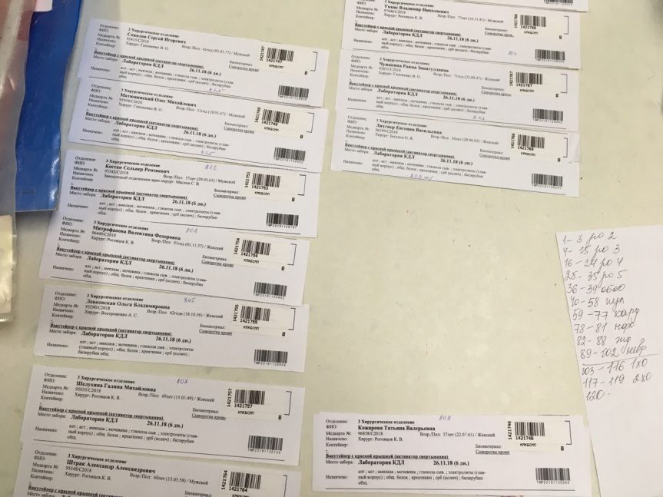
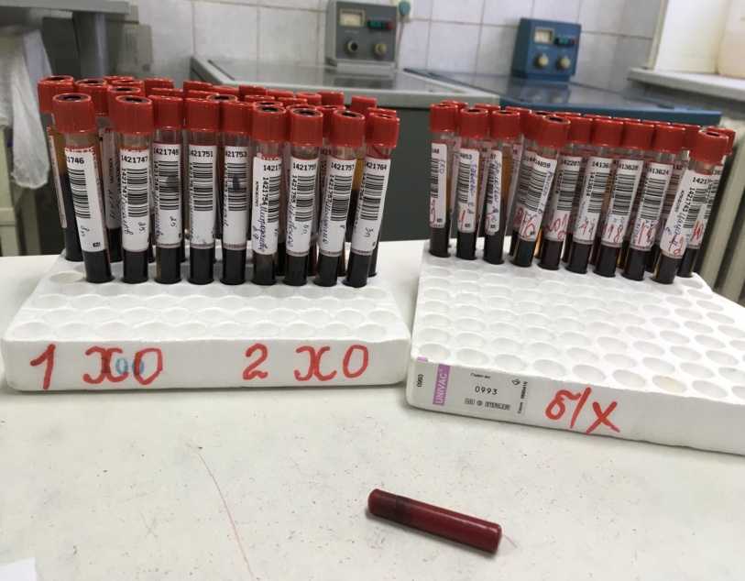

День 4
28.11.18г
Определение сиаловых кислот
Прием, маркировка и регистрация биоматериала.
Подготовка материала к биохимическим исследованиям. Получение сыворотки из венозной крови путем центрифугирования.
СиалоТест

Состав набора
1.Гидролизующий реагент .......100 мл
2.Цветообразующий реагент ....40 мл
3. Калибратор, 2 ммоль/л ..........5 мл
Принцип метода
При нагревании гликопротеидов сыворотки (плазмы) крови в кислой среде с гидролизующим реагентом отщепляются сиаловые кислоты. После осаждения белков центрифугированием сиаловые кислоты, остающиеся в супернатанте, при нагревании с цветообразующим реагентом образуют окрашенные соединения. Интенсивность окраски раствора пропорциональна содержанию сиаловых кислот в исследуемой пробе.

Оборудование и материалы
Спектрофотометр, фотоэлектроколориметр, полуавтоматические анализаторы открытого типа различных изготовителей, дозаторы, позволяющие отбирать объёмы 0,4, 0,6, 2,0 и 3,0 мл, секундомер, водяная баня, центрифуга, пробирки вместимостью 10-20 мл, штатив.

Проведение анализа
Длина волны 532 нм (500-560 нм). Кювета с длиной оптического пути 10 мм.

Ход определения
В пробирки внести по 1 мл гидролизующего реагента, по 2 мл дистиллированной воды и по 0,6 мл сыворотки, плазмы крови или калибратора. Содержимое пробирок тщательно перемешать и поставить в кипящую водяную баню на 5 мин. Затем пробирки охладить в холодной воде, центрифугировать в течение 5 мин. при 3000 об/мин. Отобрать 2 мл супернатанта и проанализировать его по нижеприведённой схеме

Схема определения.
Раствор | Опытная проба | Калибровочная проба | Холостая проба
Супернатант, мл | 2,0 | 2,0 | -
Цветообразующий реагент, мл | 0,4 | 0,4 | -
Содержимое пробирок перемешать, инкубировать в кипящей водяной бане в течение точно 15 мин., охладить в холодной воде и прибавить:
Дистилл. вода, мл | 2,0 | 2,0 | 4,4
Измерить оптическую плотность опытной и калибровочной проб против холостой пробы.Окраска стабильна в течение 30 мин.

Расчет
Содержание сиаловых кислот в сыворотке и плазме крови С рассчитывается по формуле:
С=$\frac{Е_{обр}*С_{кал}}{Е_{кал}}$ ммоль/л,
Где $С_{кал}$- концентрация сиаловых кислот в калибраторе, указанная на этикетке флакона с калибратором, ммоль/л
Нормальные величины
1,8-2,7 ммоль/л
Рекомендуется в каждой лаборатории уточнять диапазон нормальных величин.

День 5
29.11.18г
Определение гликированного (гликолизированного) гемоглобина на анализаторе Bio-Rad D-10
Прием, маркировка и регистрация биоматериала. Вакутейнеры с сиреневой крышкой (наполнитель - ЭДТА) после центрифугирования при 2000об/10мин исследуем на гликированный гемоглобин .

- Включение прибора
Начало дня
- Включить прибор тумблером на левой боковой стенке прибора. Пока будет производится загрузка системы ,осуществляем проверку следующих компонентов:
- Визуально оцениваем уровень реагентов 1,2 и гемолизирующего раствора
- Визуально оцениваем уровень жидкости в бутыли с отходами
- Проверяем наличие бумаги в принтере

- Переход прибора в режим готовности

- После загрузки системы анализатор будет находится в режиме « Ожидание»
- Нажимаем на иконку «Подготовка» для выведения прибора в режим «Готовность»
- Во время подготовки прибора к работе происодит автоматическое проверка состояния системы и промывка. Процедура длится около 30 мин. Если прибор был включен заранее и колонка успела прогреться, то время сократится до 7 мин.
- По окончании процедуры прибор переходит в режим «Готовность» и на экране появляется рабочий лист .

3)Подготовка контролей и образцов к работе.
Разведение контролей
- Достаем флаконы с контрольными материалами 1 и 2 уровней из холодильника.
- Вскрываем флаконы и добавляем пипеткой к каждому из них по 0,5 мл деионизированной воды
- Флаконы закрываем и даем им постоять 5-10 мин, после чего через дно флакона визуально проверяем полностью ли растворилось содержимое.
Ежедневная работа с контролями.
- Набираем по 5 мл контролей каждого уровня. Помещаем их в пластиковые пробирки с крышками типа «эппендорф», входящие в состав набора.
- Разводим контроли 1,5 мл разводящего реагента.
- Помещаем закрытые пробирки с контролями в штатив ъ, используя адаптер с магнитной меткой. Адаптер устанавливаем так, чтобы магнитные вставки при установке штатива смотреи внутрь прибора.

Работа с образцами пациентов.

Анализатор позволяет работать как с капиллярной так и с венозной кровью пациента.
Капиллярная кровь
.
- Набираем 5 мкл капиллярной крови в специальный 5-ти микролитровый капилляр с антикоагулянтом
- Помещаем капилляр в пробирку типа «эппендорф»
- Добавляем в пробирку 1,5 мл разводящего раствора. Закрываем крышку.
- Помещаем пробирки в штатив , используя адаптер с магнитной меткой. Адаптер устанавливаем так, чтобы магнитные вставки при установке штатива смотрели внутрь прибора.

Венозная кровь

- Для работы с винозной кровью должны использоваться вакуумные системы для забора крови, содержащие ЭДТА.
- Такие образцы стабильны в течении 7 дней в случае соблюдения при ранении температурного режима -2-8С. Хранения образцов при комнатной температуре возможно в течение 3 суток.
- Высота пробирок должна быть75-100 мм.
- При использовании пробирок диаметром 12, 13, 14 мм в лунки штатива необходимо поместить пластиковые полукольца. При использовании пробирок диаметром 16 мм, из штатива необходимо извлечь полукольца.
- При работе с венозной кровью объем образца должен быть не менее 2 мл.
- Пробоподготовка при работе с венозной кровью не требуется. Пробирки устанавливаем в штатив и загружаем в прибор.
- Пробирки должны быть повернуты штрих- кодом внутрь прибора.
- Одновременно может быть загружено 10 проб.

Загрузка штатива.

После загрузки штатива с образцами в прибор через окно на правой боковой стенке, производится считывание штрих- кодов. Образцы со штрих - кодами идентифицируются в строках рабочего листа, остальные строки остаются пустыми и заполняются вручную.
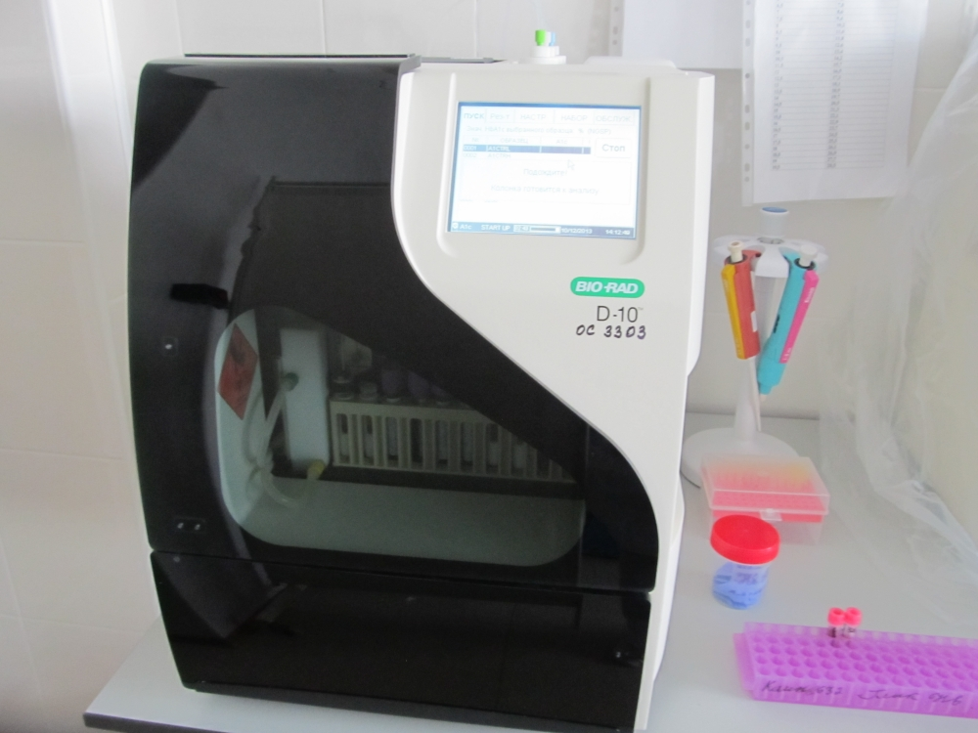
После ввода всех идентификаторов на пробирки, расположенные в штативе, запускаем работу анализатора. После старта система производит 3-х минутную подготовку к работе, создавая ионный баланс в колонке. Далее производятся анализы, каждый из которых занимает 3 минуты..
Результаты исследований представляются в виде распечатки с хроматограммой и сообщением, идентифицирующим все обнаруженные пики и относительный процент каждого пика. Результаты определения уровня фракции HbA1C представлены отдельной строкой.
Полученная хроматограмма записывается и сохраняется на встроенном компьютере. Анализатор имеет возможность подключения к внутрилабораторной информационной сети.

По окончанию рабочей смены проводим дезинфекцию Септолитом-ДХЦ 1,6%, и утилизацию перчаток в мусорное ведро с желтым мешком.

День 6
30.11.18г
Определение кетоновых тел
В начале рабочего дня занималась приемом , маркировкой и регистрацией. Далее центрифугировала пробирки на центрифуге Liston при 2000об/10 мин для получения сыворотки.

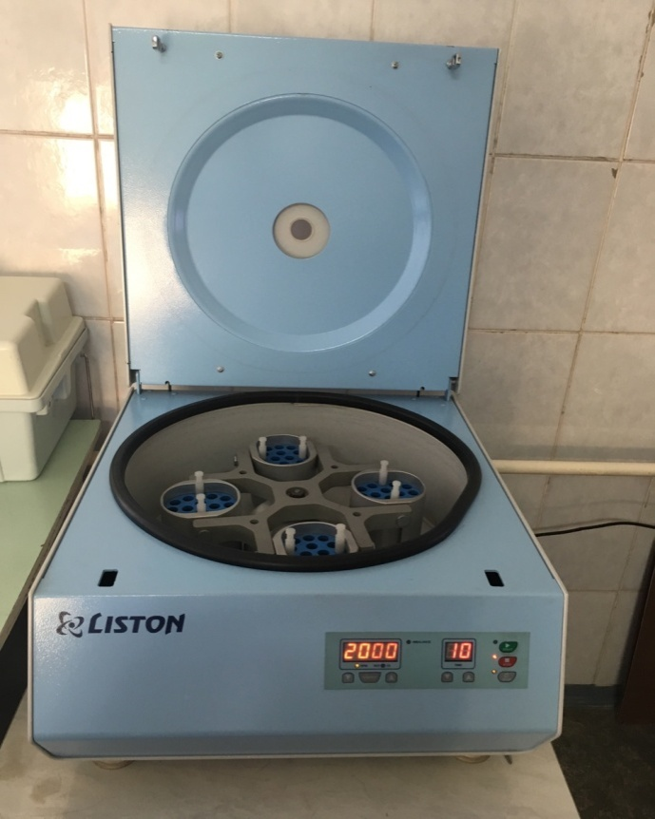

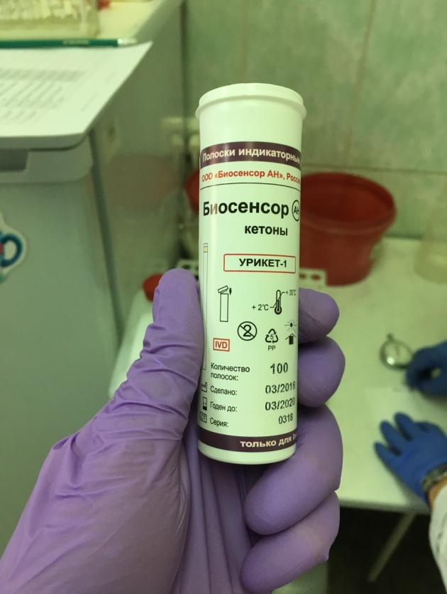
После центрифугирования полученную сыворотку исследуем на кетоновые тела с помощью тест- полосок .

Принцип:
Опускаем тест-полоску в сыворотку, засекаем время 1 мин, и по его окончанию оцениваем результат по цвету контроля индикаторной полоски.
Проводим дезинфекцию.

День 7
01.12.18г
Работа с дневником производственной практики.

День 8
03.12.18г
Тимоловая проба
Прием, маркировка и регистрация биоматериала.
Ход определения:
В пробирку вносят пипеткой 3 мл рабочего раствора, добавляют 0,05 мл сыворотки, перемешивают и оставляют стоять ровно 30 мин. Потом содержимое пробирки вновь перемешивают и измеряют оптическую плотность на ФЭКе( кювета - 10мм, длина волны – 620-660мм, светофильтр - красный).
Результат:

Нормальные велечины 0-4 единиц помутнения (S-Н).
Границы нормы 4-5 единиц помутнения (S-Н).
Патологические велечины – более 5 единиц помутнения (S-Н).

В конце рабочего дня проводим дезинфекцию, утилизацию отработанного материала, проводим гигиену рук.
День 9
04.12.18г
Определение белковых фракций.
Принцип работы
Принцип электрофоретического разделения веществ заключается в использовании свойства их перемещения в постоянном электрическом поле определенной напряженности. Скорость перемещения веществ в этом случае зависит от электрического заряда их молекул, от молекулярной массы и других факторов. Наиболее удобным для использования в клинической практике является зональный электрофорез на поддерживающих средах-носителях, в качестве которых хроматографическая бумага, ацетатцеллюлозные мембраны, агаровый, крахмальный или полиакриламидный гели и др., а также комбинированные среды.
Электрофорез на бумаге все ещё применяется в некоторых лабораториях, однако, этот пособ имеет существенные недостатки: низкое качество разделение на фракции из-за неоднородности бумаги, длительность процессов разделения, окрашивания, отмывания и т. Д. Электрофорез в агаровом, крахмальном и особенно в полиакриламидном геле дает существенно лучшие результаты, позволяя получать четкое разделение и идентифицировать большее количество белковых фракций сыворотки (до 30), но ему присущи свои недостатки – сложность процедуры приготовления геля и дороговизна готовых гелевых пластин.
Использование для электрофореза мембран из ацетата целлюлозы позволяет достигнуть компромисса и использовать главные особенности пленок – химическую однородность материала и одинаковый размер пор, очень малую емкость слоя, требующую малый объём пробы (0,2–2 мкл), быстроту разделения и окраски белков (20–80 мин), незначительный ольмос, легкость отмывания фона, а также относительно низкую их стоимость.
Знак и величина заряда молекул, а значит, направление и скорость их движения при электрофоретическом разделении зависят от значения рН и ионной силы среды. В связи с этим для получения сопоставимых данных электрофорез должен осуществляться при строго определенном значении указанных параметров, т. Е. в стандартном буферном растворе. В качестве электролита для электрофореза белков сыворотки крови чаще всего применяются веронал-мединаловый, веронал-ацетатный, мединал-цитратный с рН=8,6 или трис-буфер с рН=8,9; для электрофореза липопротеидов – веронал-мединаловый с рН=8.6…8.8 или трис- глициновый буфер.
Устройство электрофореза УЭФ-01-«АСТРА» обеспечивает проведение всех указанных этапов электрофореза на ацетатцеллюлозных пленках.

Налить в емкости для реагентов по 100 мл буферного раствора, красителя и отмывающего раствора. Извлеченную из пачки ацетатцеллюлозную пленку аккуратно поместить на поверхность электродного буфера на 10–25 минут, следя за равномерностью смачивания. Слишком быстрое погружение в раствор может привести к задержке пузырьков воздуха в порах. Удалить избыток раствора с поверхности, слегка отжав пленку между листами фильтровальной бумаги. Закрепить пленку в мостике с желтым замком.
Маркировать пленку, произведя прокол о шип в основании мостика.

То же проделать еще с двумя пленками и закрепить в мостиках с красным и зеленым замками.

Мостики с закрепленными в них пленками установить в камере деления так, чтобы цветные замки совпадали с меткой «–» камеры.

Закрыть крышку камеры и нажать кнопку ПУСК, начав процедуру префореза. Через 10 минут нажать кнопку СТОП. Данная операция позволяет устранить неоднородное пропитывание и недостатки отжимания ацетатцеллюлозной пленки.

Нанести микропипеткой исследуемые образцы в лунки планшета (первая лунка помечена цифрой «1»).

Заправить аппликатор с желтой меткой исследуемыми образцами из планшета (аппликатор устанавливается желтой стороной к желтой стенке планшета).

Затем установить его на мостик (желтой стороной к желтому замку) и плавно нажать кнопку до соприкосновения скобок аппликатора с поверхностью пленки.
Таким же образом наносятся исследуемые пробы на пленки в мостиках с красной и зеленой меткой. Закрыть крышку камеры. Нажать кнопку ПУСК .
На индикаторе появится время электрофореза в выбранном режиме «t 035» (если установленное время – 35 мин.), что является признаком работы прибора. Одновременно загорится светодиод, соответствующий режиму «РАБОТА».
Работа прибора продолжается в течение установленного времени работы; на индикатор выводится время, оставшееся до конца процедуры: после его окончания автоматически снимается напряжение питания с нагрузки. Рабочее состояние прибора подтверждается звуковыми сигналами:
– прерывистым – на последней минуте работы;
– непрерывным – по окончании работы, при этом на индикаторе высветится надпись «ЗАВР» (завершение).
После окончания процедуры электрофореза дальнейшую обработку мембран желательно осуществлять сразу, т. К. молекулы разделяемых веществ способны к диффузии, а это приведет к смазыванию отдельных фракций. Убедитесь в том, что на камеру не подано напряжение питания. Снимите крышку и, поочередно вынув пленку из мостиков, поместите их в красящий раствор на 5–6 минут для окраски белковых фракций, либо следуйте инструкции к конкретному виду анализа. Далее необходимо отмыть пленки от красителя белков. Для этого их помещают на 3–5 минут в первую кювету с отмывающим раствором, затем повторяют эту процедуру во второй кювете. Оцениваем полученный результат.
По окончанию работы:
- нажать кнопку <СТОП>;
- переключателем СЕТЬ выключить источник питания;
- слить буфер из обоих отделений камеры в один сосуд и перемешать;
- вымыть камеру водопроводной и сполоснуть дистиллированной водой;
- продезинфицировать аппликаторы и планшеты и сполоснуть дистиллированной водой.

В конце рабочего дня проводим дезинфекцию рабочих поверхностей, утилизируем перчатки, моем руки .

День 10
05.12.18
Взятие капиллярной крови
В начале рабочего дня мы пошли брать кровь из пальца в несколько отделений : кардиологическое, реанимационное , отделение стоматологии. Забор крови на сахар проводили 3 раза: натощак, затем он выпивает раствор, содержащий 75 г глюкозы, в течение нескольких минут. Через 2 часа повторно определяется уровень сахара в крови и после еды. Забор крови проводили у 17 пациентов.
Правила техники безопасности при работе с кровью
При работе с кровью необходимо руководствоваться следующими нормативными документами:
- Приказ 408 МЗ СССР от 12.07.1989 г. «О мерах по снижению заболеваемости вирусными гепатитами в стране».
- Приказ МЗ и МП РФ № 170 от 16.08.1994 «О мерах по соврешенствованию профилактики и лечения ВИЧ – инфекции в Российской Федерации».

Техника забора крови :

- Смочить ватный (марлевый) шарик в антисептическом средстве.
- Одной рукой взять 4-ый палец свободной руки пациента, слегка помассировать его, зажав верхнюю фалангу пальца указательным и большим пальцами.
- Другой рукой обработать смоченным в антисептическом средстве ватным (марлевым) шарике внутреннюю поверхность верхней фаланги пальца пациента спиртом.
- Осушить поверхность пальца сухой стерильной салфеткой (ватным шариком).
- Поместить использованную салфетку (шарик) в лоток для расходуемого материала.
- После высыхания кожи взять скарификатор и сделать быстрым движением прокол кожи.
- Поместить использованный скарификатор в контейнер для использованных скарификаторов.
- Вытереть первые капли крови сухой стерильной салфеткой (ватным шариком). Поместить использованную салфетку (шарик) в лоток для расходуемого материала.
- Самотёком набрать необходимое количество крови в соответствии с методикой исследования полученного материала.
- Прижать к месту прокола салфетку (ватный шарик) с антисептическим раствором. Попросить пациента держать салфетку (ватный шарик) у места прокола 2-3 минуты.
- Подвергнуть дезинфекции скарификатор и использованный материал. Снять перчатки, поместить их в ёмкость для дезинфекции, потом в непромокаемый пакет (контейнер) для утилизации отходов класса Б.
- Обработать руки гигиеническим способом, осушить.
- Организовать доставку пробирок с лабораторным материалом в лабораторию.
Кровь набирали в капилляры Панченкова. Затем помещали их в одноразовые градуированные пробирки.
Кровь отправляем на дальнейшее исследование.
День 11
06.12.18г
Исследование крови на автоматическом анализаторе глюкозы Энзискан Ультра
После забора капиллярной крови мы измеряем уровень глюкозы на анализаторе.
Принцип действия : Основан на определении амперометрическим способом концентрации перекиси водорода, образующейся в результате расщепления глюкозы ферментом глюкозооксидазой. В результате реакции образуется электрический сигнал, который, в дальнейшем, преобразуется в постоянное напряжение и измеряется аналогово-цифровым преобразователем. Дозирование проб осуществляется с помощью дозатора, имеющего встроенный синхронизирующий датчик. Синхронизирующий датчик дозатора запускает цикл измерения, а выпускная система дозатора обеспечивает синхронный впрыск пробы в измерительную ячейку, путем нажатия кнопки «Старт» на корпусе дозатора. Микропроцессорная система обеспечивает измерение температуры в измерительной ячейке, автоматическое изменение длительности промывки, в зависимости от концентрации глюкозы в пробе. Анализатор имеет бесшумную перистальтическую систему промывки.

Реагенты:
- Мембрана глюкозооксидазная (голубая этикетка). Производитель ООО «НПФ «Лабовэй»;
- Буфер фосфатный сухой (pH 7,3+-0,1), 1-пакет/1л. Производитель ООО «НПФ «Лабовэй»;
- Калибровочный раствор глюкозы (10 ммоль/л). Производитель ООО «НПФ «Лабовэй».
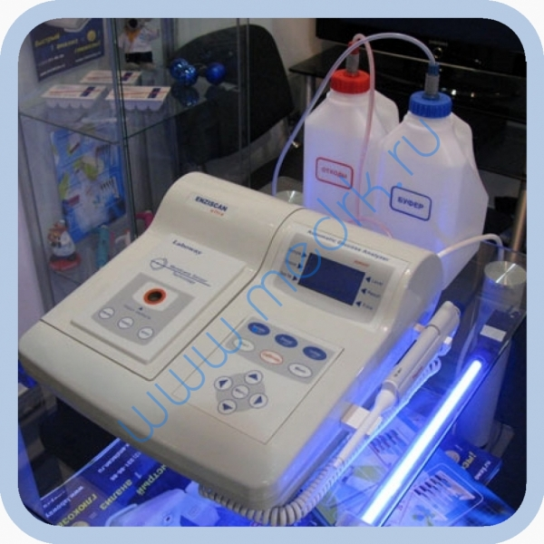
Объем пробы 50 мкл

Измерение :
Перед измерение мы должны проверить правильность работы прибора, проведя калибровку раствором глюкозы, на табло должен выйти результат 10 ммоль/л- если он вышел то можем продолжать работу, но после того как произойдет промывка анализатора. Далее мы вносим дозатором по 50 мкл крови в ячейку и анализатор начинает считывание. Через 10 секунд на дисплее в сегменте «Результ» появится результат и автоматически включится «Промывка». Результат будет высвечиваться на дисплее в течение всей длительности промывки, после чего анализатор подаст звуковой сигнал и появится информация «Вв-те пробу». Анализатор будет готов к следующему измерению.
Нормальные величины: 3,3-5,5 ммоль/л
По окончанию работы проводим дезинфекцию рабочих поверхностей, утилизируем перчатки, проводим гигиену рук.
День 12
07.12.18г
Исследование венозной крови на анализаторе BA400
Анализаторы лабораторные автоматические биохимические ВА400 предназначены для измерения оптической плотности жидких проб и концентрации ионов Na+, K+, Cl- и Li+ в биологических жидкостях при проведении биохимических исследований. Принцип действия анализаторов основан на измерении значений оптической плотности жидкой биологической пробы и последующем пересчете полученного значения с помощью встроенных программ в необходимый параметр (концентрацию) лабораторного теста в соответствии с методикой медицинского лабораторного исследования.
Оптическая система посредством светодиодов и светофильтров производит монохроматический поток света, который проходит через измерительную кювету с реакционной смесью и попадает в систему считывания (два фотодиода), где преобразуется в электрический сигнал, который далее в оцифрованном виде поступает в микропроцессорный блок.
Результат измерений отображается на мониторе подключенного к анализатору ПК в виде значений оптической плотности и концентрации образца.
В анализаторы встроены интерференционные светофильтры с длинами волн максимумов пропускания 340, 405, 505, 535, 560, 600, 635, 670 нм.
Реакционная смесь подготавливается в термостатируемом при 37 °С реакционном роторе из оптического пластика, состоящего из 120 измерительных кювет объемом от 120 до 600 мл. Для этого в измерительные кюветы реакционного ротора в соответствии с заданной программой автоматически с помощью манипуляторов загружаются из ротора проб образцы исследуемых проб и из ротора реагентов необходимые реагенты. Для дозирования применяется высокоточная помпа с керамическим поршнем, объем дозирования для исследуемых проб – от 2 до 40 мкл, для реагентов – от 10 до 500 мкл.
Ионоселективный модуль ISE служит для определения концентрации ионов Na+, K+, Cl- и Li+ в сыворотке, плазме и моче.
Анализатор снабжен моечной станцией для автоматического удаления опасных отходов и промывки измерительных кювет ротора.
Управление и обработка результатов измерений проводится с помощью ПК.
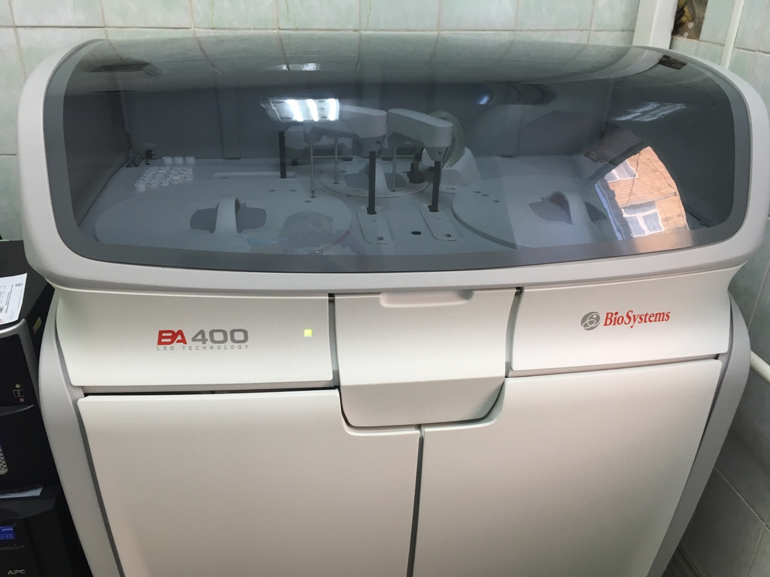

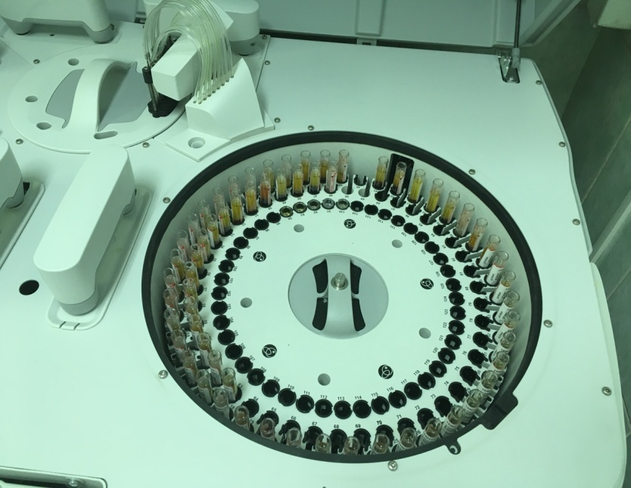
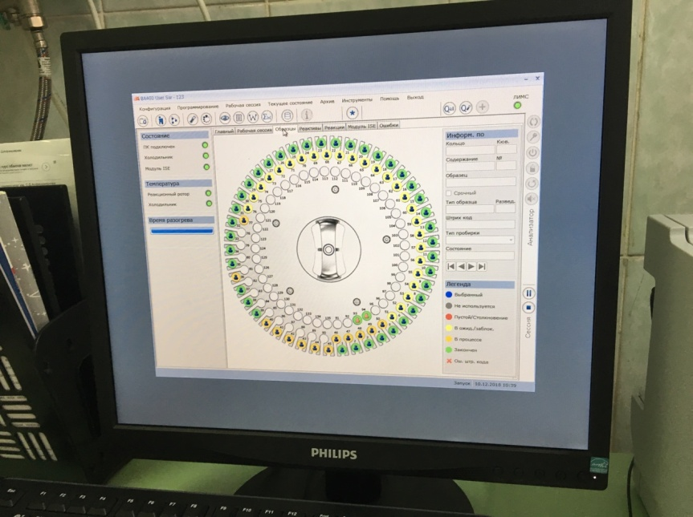
Производительность:
135 проб за раз.
При исслеовании на анализаторе не используем пробирки с гемолизом.
На анализаторе проводятся следующие исследования:
Мочевина, креатинин, мочевая кислота, билирубин, АсАТ, АлАТ, КФК, ЛДГ, ЩФ и КФ, триглицериды, холестерин и его фракции.
В конце рабочего дня проводим дезинфекцию, утилизируем отработанный материал, проводим гигиену рук.
День 13
08.12.18г
Работа с дневником производственной практики.
День 14
10.12.18г
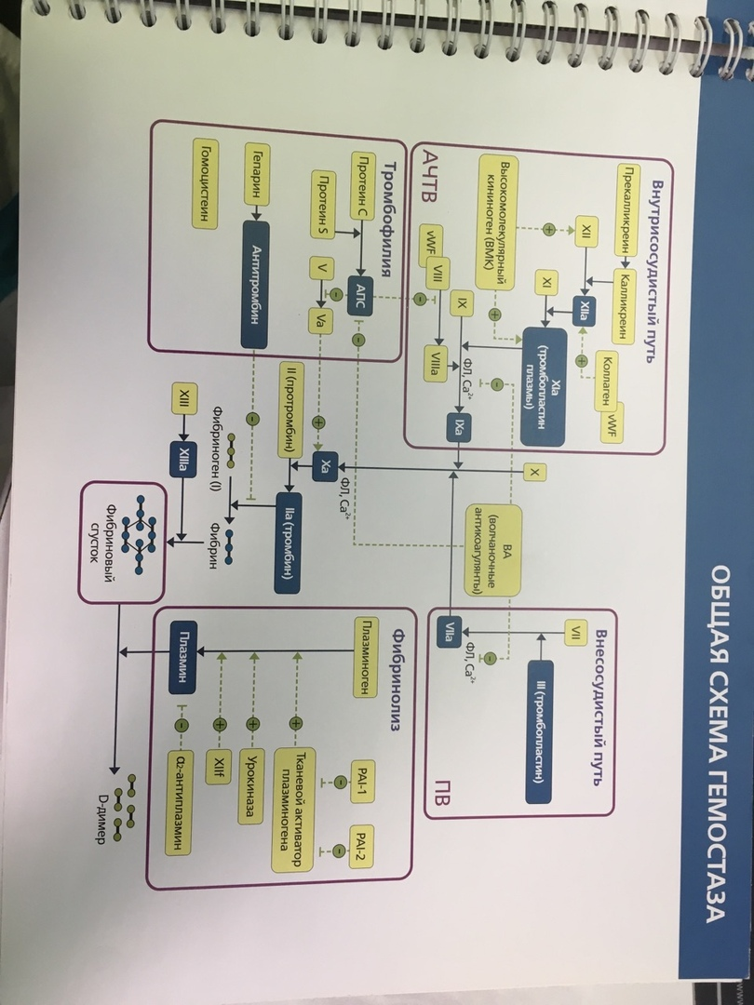
Гемостаз
Исследование крови на анализаторе ACLTOP 700

Принцип действия анализаторов основан на измерении значений оптической плотности жидкой биологической пробы и последующем пересчете, с помощью встроенных программ, полученного значения оптической плотности в необходимый параметр лабораторного теста в соответствии с методикой медицинского лабораторного исследования. Оптический датчик регистрирует интенсивность светового потока, прошедшего через кювету. Световой поток, попадающий на фотодетектор, преобразуется в электронный сигнал, который пропорционален значению оптической плотности. Сигнал оцифровывается и попадает в микропроцессорный блок. Результат измерений отображается на мониторе, подключённом к анализатору, в виде значений оптической плотности. В анализаторах модификации ACL TOP 500 присутствуют три блока оптических измерений, в каждом из которых имеется по четыре канала измерений. В анализаторах модификации ACL TOP 700 присутствуют четыре блока оптических измерений, в каждом из которых имеется по четыре канала измерений. Анализаторы модификации CTS могут работать с закрытыми пробирками, используя устройство для прокалывания крышек. Управление и обработка результатов измерений анализаторов производится с внешнего ПК с применением специализированного программн ого обеспечения.
Исследование протромбинового времени
Исследование проводят для :
- Первичной оценки состояния систем гемостаза( оценка внешнего пути свертывания)
- Обследование пациента перед операциями или инвазивными вмешательствами
- Мониторинг терапии варфарином и ОАК нового поколения
- Исследование болезней печени
Принцип
in vivo внешний путь свертывания запускается тканевыми факторами, которые попадают в кровь при повреждении сосудов ( контактная активация)
in vitro добавление тканевого тромбопластина и ионов кальция напрямую активирует внешний путь свертывания.
На исследование гемостаза используются вакутейнеры с голубой крышкой коагулянтом является цитрат натрия. Материал регистрируется. Затем приступаем к центрифугированию при 3000об/15 мин для получения бедной тромбоцитами плазмы. После центрифугирования исследуем кровь на анализаторе ACL TOP 700.
Результаты выходят на окно ПК, распечатываем отправляем по отделениям.
В конце рабочего дня проводим дезинфекцию поверхностей, утилизируем отработанный материал, проводим гигиену рук.

День 15
11.12.18г
Определение АЧТВ
В начале рабочего дня проводим прием, маркировку и регистрацию биоматериала. Далее помещаем пробирки в центрифугу при 3000об/15 мин для получения бедной тромбоцитами плазмы.

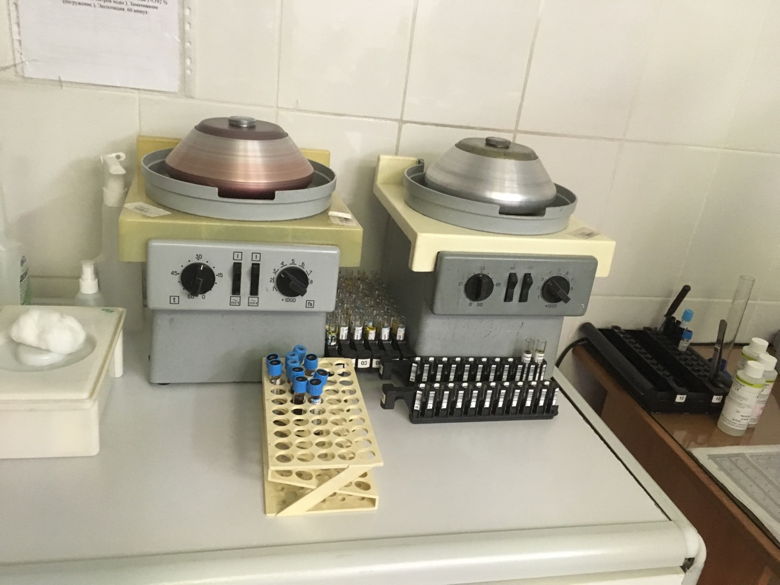

После центрифугирование измеряем активированное частичное тромбопластиновое время (АЧТВ)на анализаторе ACL TOP 700.
Общая информация и использование:
- Предоперационный скрининг
- Первичная оценка состояния системы гемостаза( оценка внутреннего пути свертывания)
- Мониторинг терапии нефракционированным гепарином. Применение нефракционированного гепарина в 1-3% случаев приводит к гепарин-индуцированной тромбоцитопении. Необходим контроль количества тромбоцитов каждые 3-5 дней.
- Подозрение на волчаночные антикоагулянты
- Удлинено в присутствии продуктов дегидратации фибрина (ПДФ)

Принцип
In vivo взаимодействие отрицательно заряженных поверхностей клеток с факторами контактной активации ( фактором XII, прекалликреином, ВМК) запускает внутренний путь плазменного гемостаза.
In vitro при добавлении АЧТВ-реагента напрямую активируется внутренний путь свертывания.
АЧТВ удлиняется при снижении уровня факторов VIII, IX, XI, XII до 30-60% от нормы.
В конце исследование полученные результаты отправляем в отделения. Проводим дезинфекцию рабочих поверхностей, утилизацию отработанного материала. Гигиена поверхности рук в соответствии с правилами обработки.
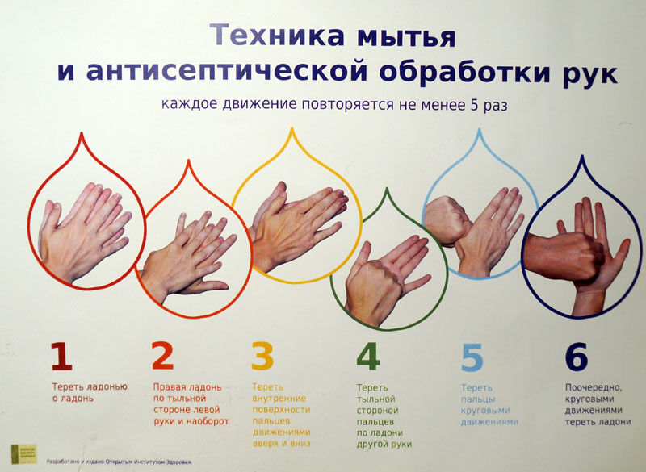

День 16
12.12.18г
Содержания фибриногена в плазме крови.

Фибриноген – это предшественник фибрина, основного компонента кровяного сгустка. Представляет собой бесцветный белок, растворенный в плазме крови. Фибриноген образуется в печени, время его жизни – около 4 суток (100 часов).
В организме человека фибриноген выполняет две основные задачи:
- Участвует в процессе свёртывания крови в роли фактора свертывания I.
- Участвует в воспалительных реакциях как белок острой фазы воспаления.
При активации процесса свертывания крови фибриноген под действием тромбина преобразуется в фибрин. Сначала от фибриногена отщепляются фибронопептиды А и В, которые являются основой фибрин-мономера. Затем в ходе реакции полимеризации фибринопептиды преобразуются в растворимый фибрин. Для перехода полученного фибрина в нерастворимую форму необходимы иона кальция, тромбин и фактор свертывания XIII. Нерастворимый фибрин образует тромб, который завершает процесс свёртывания крови. В качестве белка острой фазы фибриноген участвует в воспалительных реакциях, он быстро реагирует на появление очага воспаления или некроза в тканях. Он влияет на скорость оседания эритроцитов (СОЭ) таким образом, что при повышении уровня фибриногена в крови СОЭ увеличивается. Физиологическое повышение уровня фибриногена в крови отмечается при беременности, особенно в третьем триместре.
Показания к проведению исследования
Скрининговая оценка состояния системы свёртывания крови. Подготовка к оперативному вмешательству. Беременность. Заболевания сердечно-сосудистой системы. Воспалительные процессы.
Подготовка к исследованию
Кровь на исследование сдают утром натощак, исключается даже чай или кофе. Допустимо пить обычную воду. Временной интервал от последнего приёма пищи до сдачи анализа – не менее восьми часов. Исключить физическую активность за 30 минут до забора крови. Материал для исследования Венозная кровь.
Интерпретация результатов. Норма: 2,0 – 4,0 г/л. Минимум, необходимый для гемостаза – 0,5 г/л.
Гиперфибриногенемия:
- Воспалительные процессы во внутренних органах: в лёгких – пневмонии, в почках – пиелонефрит острый и хронический, гломерулонефрит, нефротический синдром, в брюшине – перитонит.
- Реакции острой фазы заболеваний – лихорадка, острый инфаркт миокарда, ожоги, травматические повреждения, состояние после обширных хирургических вмешательств.
- Лучевая болезнь.
- Некоторые злокачественные опухоли – рак лёгких.
- Физиологическое повышение при беременности и менструации.
Гипофибриногенемия:
- Наследственный дефицит фибриногена (афибриногенемия и гипофибриногенемия).
- ДВС-синдром.
- Состояние после острого кровотечения.
- Отслойка плаценты при беременности.
- Стремительные роды.
- Менингококковый менингит.
- Рак простаты с метастазами в других органах.
- Острая и хроническая печеночная недостаточность.
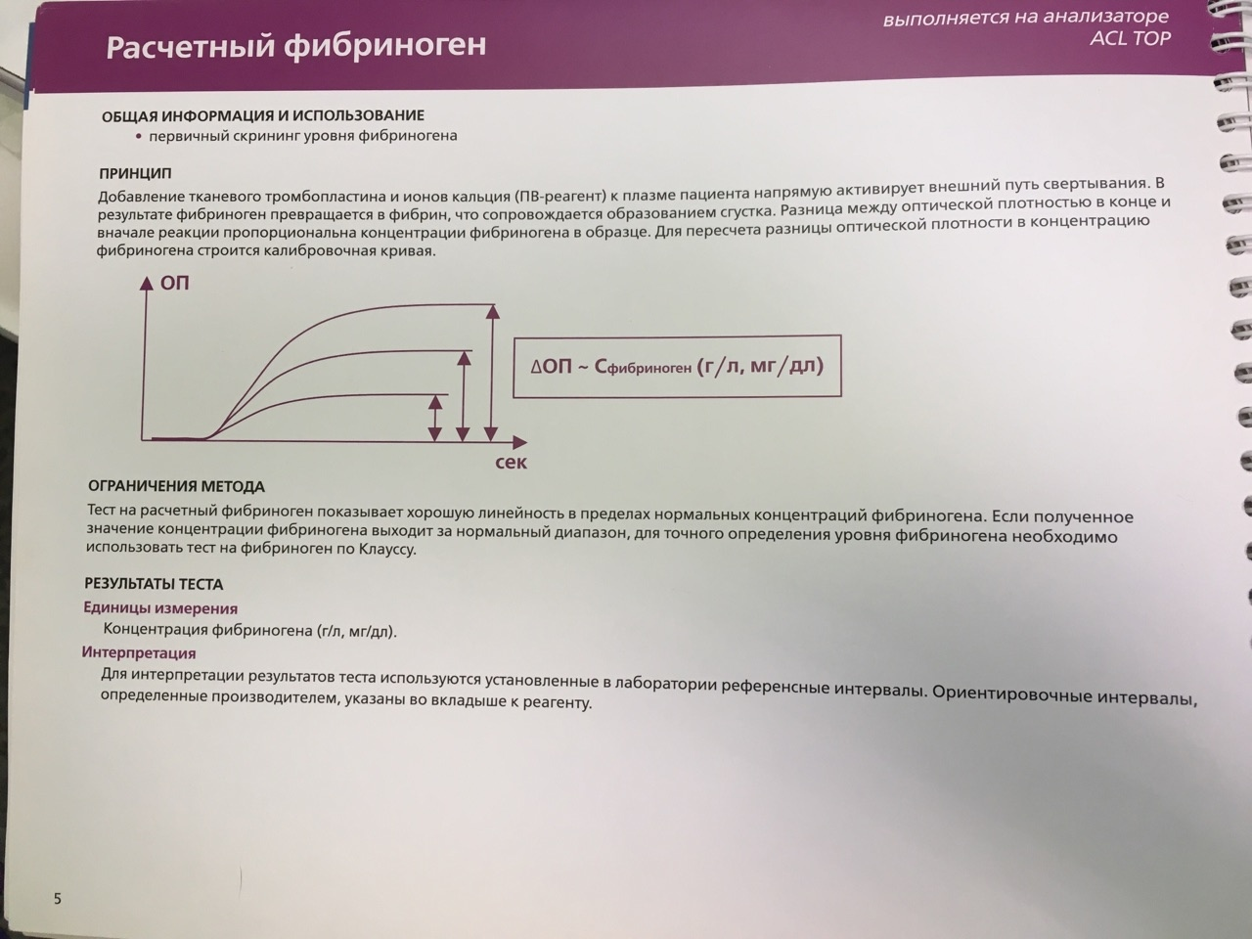
- Болезни печени при развитии печеночно-клеточной недостаточности – цирроз печени, отравление гепатотропными ядами.

В конце рабочего дня проводим дезинфекцию, утилизацию и гигиену рук.
День 17
13.12.18г
Определение тромбинового времени (ТВ)
Прием, маркировка и регистрация биоматериала. Центрифугирование и исследование на автоматическом анализаторе.
Тромбиновое время – это метод исследования системы свёртывания крови. Он оценивает время, которое необходимо для образования кровяного сгустка в плазме крови после добавления в неё раствора тромбина. Тест отражает скорость последней стадии свёртывания крови, когда фибриноген превращается в фибрин под действием тромбина. Поэтому тромбиновое время зависит от содержания в плазме фибриногена и ингибиторов, которые блокируют действие тромбина (антитромбин III, гепарин), нарушая превращение фибриногена в фибрин. Тромбин – это фермент, К-зависимая протеиназа. Первращение растворимого фибриногена плазмы в нерастворимый фибрин, который является основой сформированного при свертывании кровяного сгустка крови. Кроме этого, он активирует фактор XI и XIII, способствует агрегации тромбоцитов.
Показания к выполнению анализа
- Выявление дефицита фибриногена.
- Контроль лечения гепарином, тромболитическими и фибринолитическими препаратами. Диагностика афибриногенемии и дисфибриногенемии.
- Наблюдение за пациентами с ДВС-синдромом (синдромом диссеминированного внутрисосудистого свёртывания).
- Болезни печени.
Материал для исследования :Венозная кровь
Интерпретация результатов
Норма: 15 – 18 секунд.
Повышение:
- Гипофибриногенемия врожденная или приобретенная, при которой содержание фибриногена в плазме крови составляет менее 0,5 г/л при норме от 2 до 4 г/л.
- Афибриногенемия – полное отсутствие фибриногена в плазме.
- Дисфибриногенемии врожденные или приобретенные вследствие заболеваний печени. Это группа заболеваний обусловлена качественными изменениями молекулы фибриногена.
- Наличие в плазме ингибиторов тромбина – гепарина, ПДФ (продуктов деградации фибрина), моноклональных белков.
- Парапротеинемии.
- Обнаружение волчаночного антигена.
Снижение:
- Первая стадия ДВС-синдрома.
В конце рабочего дня проводим дезинфекцию рабочих поверхностей, утилизацию отработанного материала, гигиена рук.
День 18
14.12.18г
Анализ на D-димер
В начале рабочего дня проводила прием, маркировку и регистрацию биоматериала. Затем пробирки помещаем в центрифугу при 3000об/15 мин для получения бедной тромбоцитами плазму. Далее помещаем пробирки в автоматический анализатор. Результаты фиксируются в окне ПК.
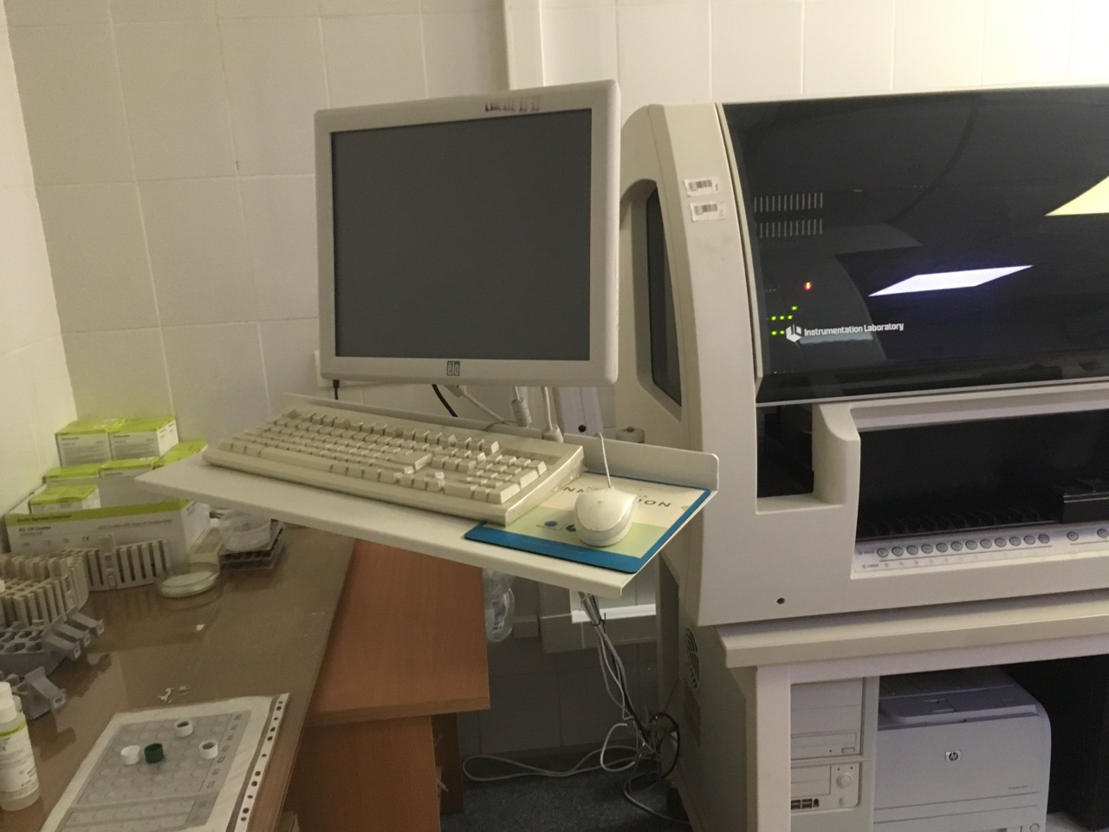
Для данного исследования используются пробирки с голубой крышкой содержащие антикоагулянт- цитрат натрия.

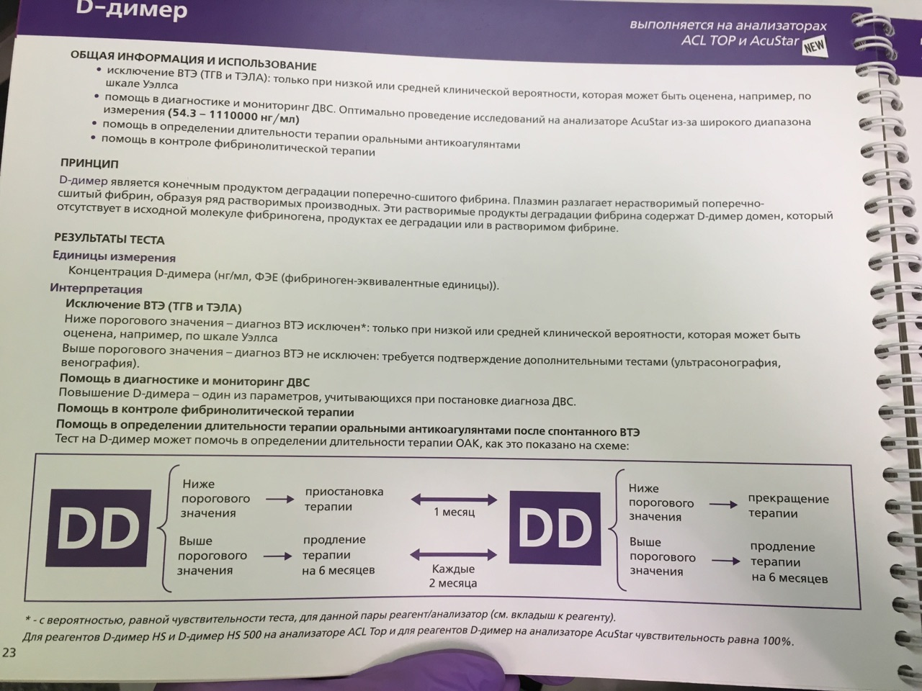

D-димер – это белковая фракция, результат распада фибрина в процессе растворения кровяных сгустков (фибринолиза). D-димер считается достаточно информативным показателем тромбообразования, поскольку механизм его выработки запускается одновременно с процессом формирования тромба.
Анализ на D-димер позволяет в комплексе оценить сразу 2 фактора: коагуляцию (свертывание крови) и фибринолиз (растворение сгустков). Маркер дает возможность своевременно обнаружить дисбаланс между ними в случае заболеваний кровеносной системы (варикоз, тромбофилия, легочная эмболия и т.д.).
В конце рабочего дня проводим дезинфекцию, утилизацию, гигиену рук.
День 19
15.12.18г
Работа с дневником производственной практики.
День 20
17.12.18г
Определение сиаловых кислот
В начале рабочего дня проводила прием ,маркировку и регистрацию биоматериала. Затем ставим центрифугироваться пробирки при 2000об/10 мин для получения сыворотки. Для биохимии используются пробирки с красной крышкой , содержащие активатор свертывания крови. После центрифугирования отправляемматериал на дальнейшее исследование. Для этого распечатываем рабочий лист.

Ход определения
В пробирки внести по 1 мл гидролизующего реагента, по 2 мл дистиллированной воды и по 0,6 мл сыворотки, плазмы крови или калибратора. Содержимое пробирок тщательно перемешать и поставить в кипящую водяную баню на 5 мин. Затем пробирки охладить в холодной воде, центрифугировать в течение 5 мин. При 3000 об/мин. Отобрать 2 мл супернатанта и проанализировать его по нижеприведённой схеме

Раствор | Опытная проба | Калибровочная проба | Холостая проба
Супернатант, мл | 2,0 | 2,0 | -
Цветообразующий реагент, мл | 0,4 | 0,4 | -
Содержимое пробирок перемешать, инкубировать в кипящей водяной бане в течение точно 15 мин., охладить в холодной воде и прибавить:
Дистилл. Вода, мл | 2,0 | 2,0 | 4,4
Измерить оптическую плотность опытной и калибровочной проб против холостой пробы.Окраска стабильна в течение 30 мин.

Расчет
Содержание сиаловых кислот в сыворотке и плазме крови С рассчитывается по формуле:
С=$\frac{Е_{обр}*С_{кал}}{Е_{кал}}$ оль/л,
Где $С_{кал}$- концентрация сиаловых кислот в калибраторе, указанная на этикетке флакона с калибратором, оль/л
Нормальные величины
1,8-2,7 ммоль/л
Рекомендуется в каждой лаборатории уточнять диапазон нормальных величин.

В конце рабочего дня проводим дезинфекцию, утилизацию отработанного материала, проводим гигиену рук.
День 21
18.12.18г
Определение гликированного (гликолизированного) гемоглабина на анализаторе Bio-Rad D-10
Прием, маркировка и регистрация биоматериала. Вакутейнеры с сиреневой крышкой (наполнитель – ЭДТА) после центрифугирования при 2000об/10мин исследуем на гликированный гемоглобин . по рабочему листу 10 исследований.

Венозная кровь

- Для работы с винозной кровью должны использоваться вакуумные системы для забора крови, содержащие ЭДТА.
- Такие образцы стабильны в течении 7 дней в случае соблюдения при ранении температурного режима -2-8С. Хранения образцов при комнатной температуре возможно в течение 3 суток.
- Высота пробирок должна быть75-100 мм.
- При использовании пробирок диаметром 12, 13, 14 мм в лунки штатива необходимо поместить пластиковые полукольца. При использовании пробирок диаметром 16 мм, из штатива необходимо извлечь полукольца.
- При работе с венозной кровью объем образца должен быть не менее 2 мл.
- Пробоподготовка при работе с венозной кровью не требуется. Пробирки устанавливаем в штатив и загружаем в прибор.
- Пробирки должны быть повернуты штрих- кодом внутрь прибора.
- Одновременно может быть загружено 10 проб.
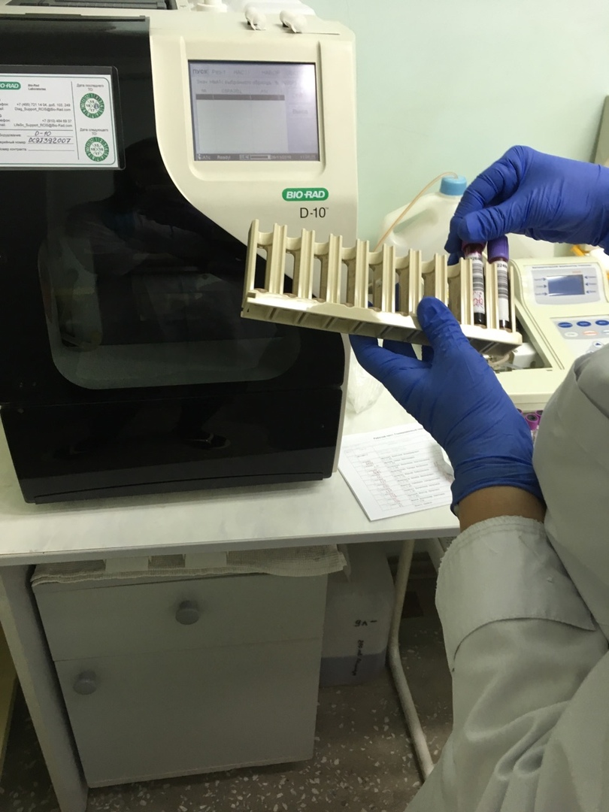
Загрузка штатива.

После загрузки штатива с образцами в прибор через окно на правой боковой стенке, производится считывание штрих – кодов. Образцы со штрих – кодами идентифицируются в строках рабочего листа, остальные строки остаются пустыми и заполняются вручную.
После ввода всех идентификаторов на пробирки, расположенные в штативе, запускаем работу анализатора. После старта система производит 3-х минутную подготовку к работе, создавая ионный баланс в колонке. Далее производятся анализы, каждый из которых занимает 3 минуты..

Результаты исследований представляются в виде распечатки с хроматограммой и сообщением, идентифицирующим все обнаруженные пики и относительный процент каждого пика. Результаты определения уровня фракции HbA1C представлены отдельной строкой.
Полученная хроматограмма записывается и сохраняется на встроенном компьютере. Анализатор имеет возможность подключения к внутрилабораторной информационной сети.

По окончанию рабочей смены проводим дезинфекцию Септолитом-ДХЦ 1,6%, и утилизацию перчаток в мусорное ведро с желтым мешком.
День 22
19.12.18г
Взятие биоматериала и исследование крови на автоматическом анализаторе глюкозы Энзискан Ультра
В начале рабочего дня мы пошли брать кровь из пальца пациентов.Забор крови на сахар проводили 3 раза: натощак, затем пациент выпивает раствор, содержащий 75 г глюкозы, в течение нескольких минут. Через 2 часа повторно определяется уровень сахара в крови и после еды. Забор крови проводили у 13 пациентов.
После забора капиллярной крови мы измеряем уровень глюкозы на анализаторе.

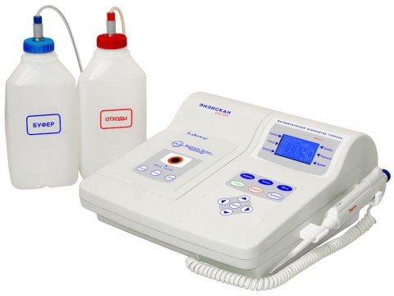

Измерение :
Перед измерение мы должны проверить правильность работы прибора, проведя калибровку раствором глюкозы, на табло должен выйти результат 10 ммоль/л- если он вышел то можем продолжать работу, но после того как произойдет промывка анализатора. Далее мы вносим дозатором по 50 мкл крови в ячейку и анализатор начинает считывание. Через 10 секунд на дисплее в сегменте «Результ» появится результат и автоматически включится «Промывка». Результат будет высвечиваться на дисплее в течение всей длительности промывки, после чего анализатор подаст звуковой сигнал и появится информация «Вв-те пробу». Анализатор будет готов к следующему измерению.
Нормальные величины: 3,3-5,5 ммоль/л
По окончанию работы проводим дезинфекцию рабочих поверхностей, утилизируем перчатки, проводим гигиену рук.
День 23
20.12.18г
Тимоловая проба
Прием, маркировка и регистрация биоматериала. Центрифугирование при 2000об/10 мин. Получаем сыворотку для дальнейшего исследования.
Ход определения:

В пробирку вносят пипеткой 3 мл рабочего раствора, добавляют 0,05 мл сыворотки, перемешивают и оставляют стоять ровно 30 мин. Потом содержимое пробирки вновь перемешивают и измеряют оптическую плотность на ФЭКе( кювета - 10мм, длина волны – 620-660мм, светофильтр - красный).

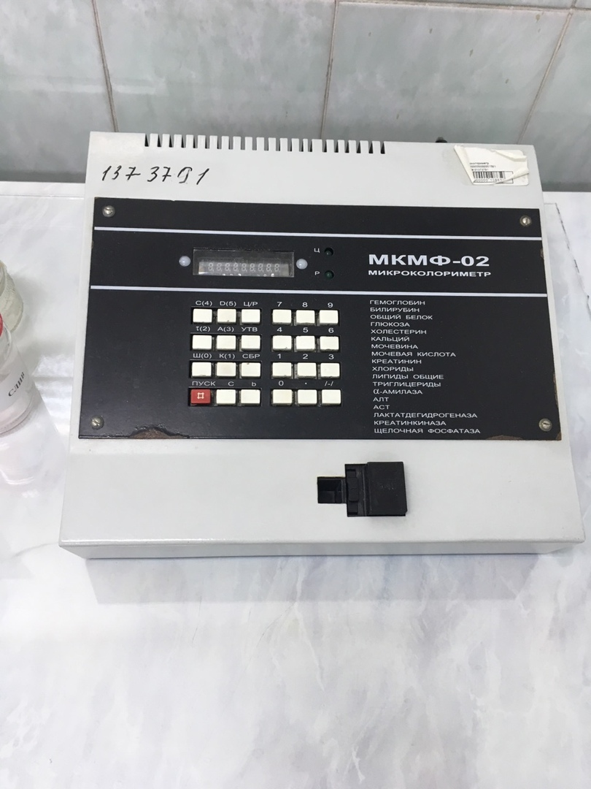

Результат:

Нормальные величины 0-4 единиц помутнения (S-Н).
Границы нормы 4-5 единиц помутнения (S-Н).
Патологические величины – более 5 единиц помутнения (S-Н).

День 24
21.12.18г
Определение кетоновых тел.
В начале рабочего дня занималась приемом , маркировкой и регистрацией. Далее центрифугировала пробирки при 2000об/10 мин. После центрифугирования пробирки отправляются на дальнейшие исследования.
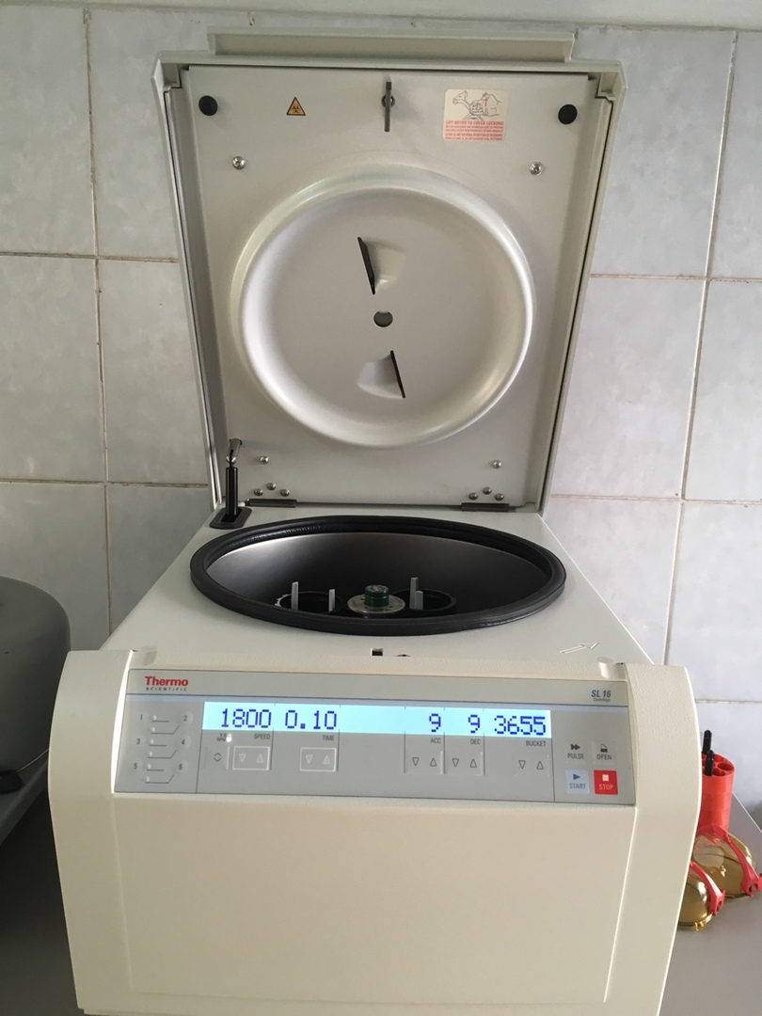

Тест-полоски для определения ацетона в крови — диагностические системы, реагирующие на кетоновые тела и показывающие результат исследования путем изменения цвета индикаторы.
Принцип
Тест-полоски — визуальный индикатор количества кетонов в крови. На их конце имеется участок, пропитанный нитропруссидом натрия. При соединении с ацетоном вещество изменяет цвет.
До начала использования полоски имеют белый цвет. После взаимодействия с кетонами появляется фиолетовая окраска. Интенсивность цвета прямо пропорциональна количеству ацетона в крови.
Для расшифровки анализа следует сравнить оттенок полоски с прилагаемой цветовой шкалой. Наименьший порог анализа составляет 0,5 ммоль/л.
В норме цвет индикаторной полоски не изменяется.
В конце рабочего дня проводим дезинфекцию рабочих поверхностей, утилизацию отработанного материала, гигиену рук.

